ОТЧЁТ
о проведении Недели по развитию речи «Учимся говорить красиво».
В МБДОУ детский сад № 5 станица Павловская
2016 год

В детском саду «Аленький цветочек» с 18 по 22 апреля 2016 года прошла Неделя по развитию речи «Учимся говорить красиво»

Основные цели и задачи проведения тематической недели:
- Закрепление знаний, полученных за год;
- Развитие интеллектуального, эмоционального потенциала и позитивных личностных качеств ребенка;
- Развитие коммуникативных способностей у дошкольников;
- Развитие познавательных и психических процессов;
- Осуществление взаимосвязи с родителями;
- Пропаганда логопедических занятий среди родителей;
- Развитие мелкой моторики.
С детьми, родителями и педагогами запланированы и проведены следующие мероприятия:
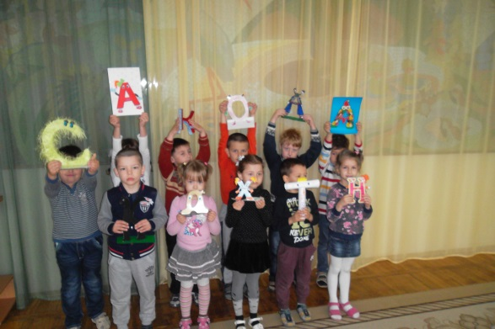
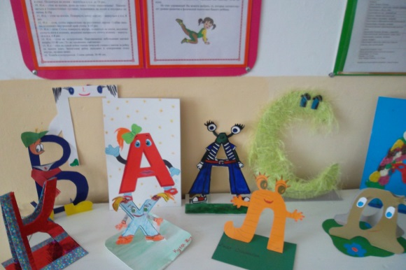
- Конкурс детско-родительских поделок «Живые буквы»

Все участники Конкурса были награждены благодарственными письмами.
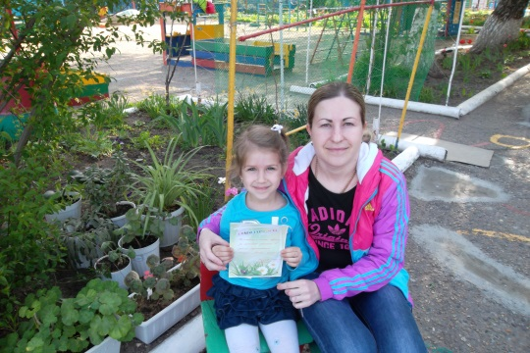
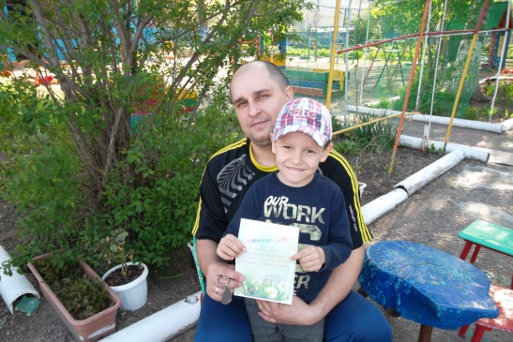
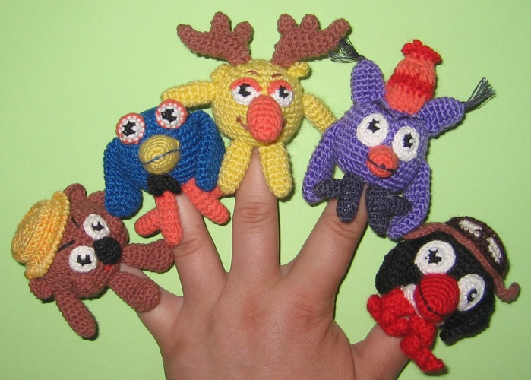
- День пальчиковых игр.

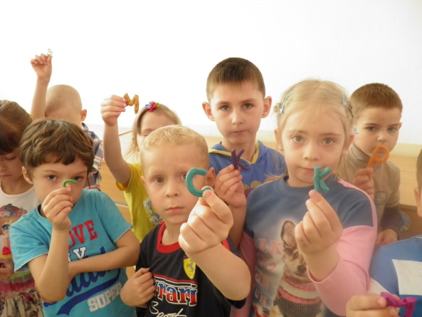
- С целью развития ручной моторики использовались известные народные «пальчиковые» игры и упражнения, сопровождающиеся стихотворениями. Следующий конкурс был творческий. Детям нужно было поработать своими пальчиками и слепить первую букву своего имени. Как она должна выглядеть и каким цветом-фантазия ребенка.
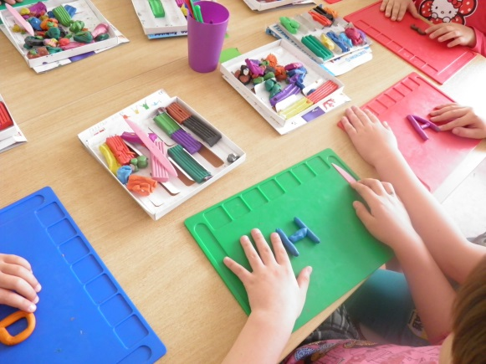

- Логопедическое развлечение «Всезнайки». Детям были предложены разные задания: отгадать загадки, сложить разрезанные на части картинки, отгадать слово по названию его частей, подобрать обобщающие слова, исключить четвертый лишний и т. д.
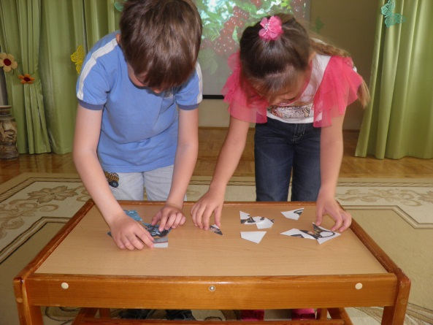

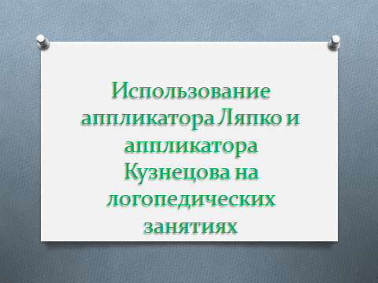
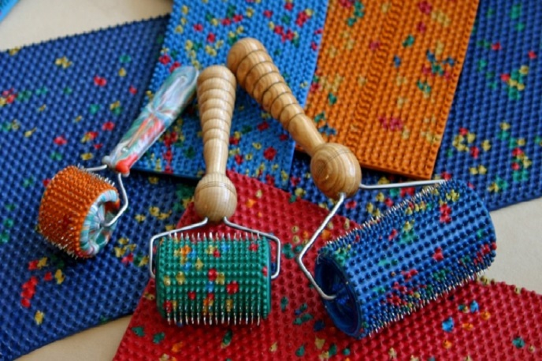
- Родительское собрание с показом презентации на тему: «Использование аппликатора Ляпко и аппликатора Кузнецова в работе с детьми с речевыми нарушениями»

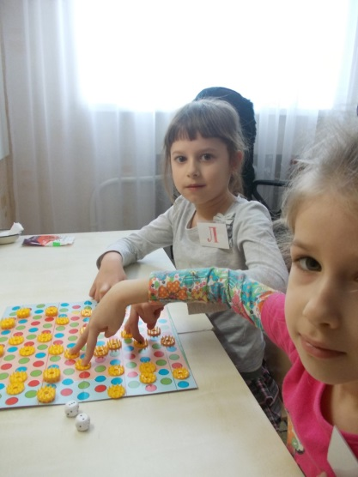
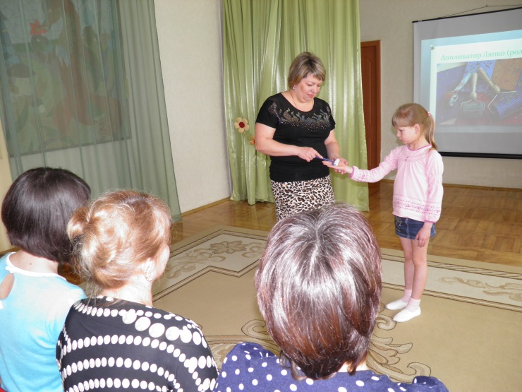

- Мастер класс для педагогов с показом презентации: «Использование нетрадиционных методов развития мелкой моторики»
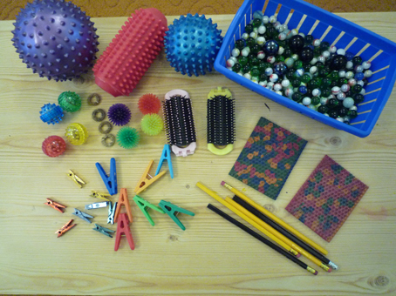
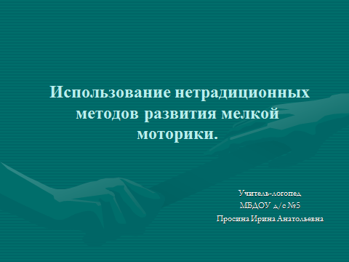

- В течение недели воспитатели МБДОУ детский сад № 5 провели коррекционно-развивающие занятия по темам:

«Транспорт»
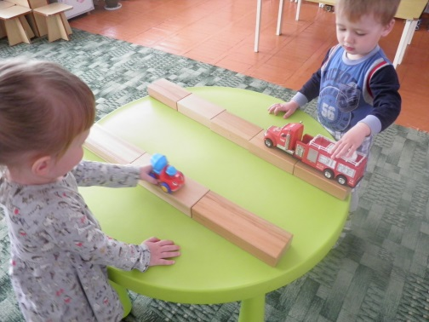
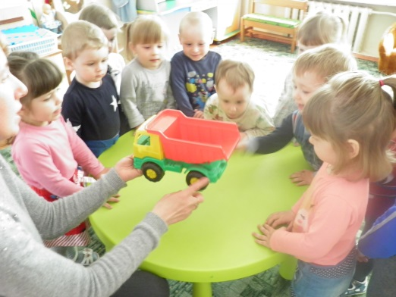

«Теремок на новый лад»
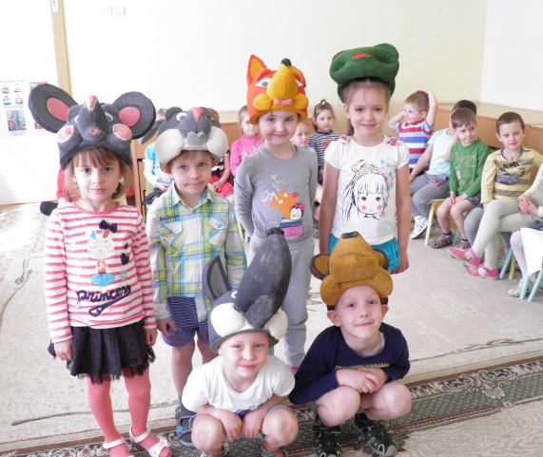

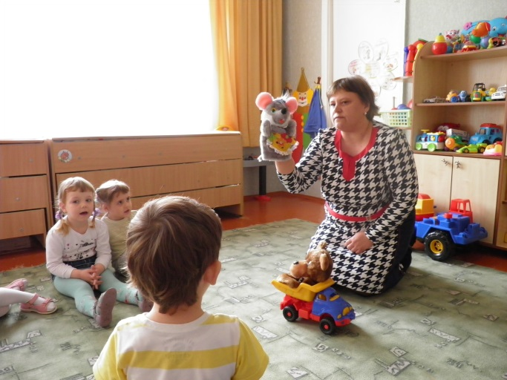
«Составление описательного рассказа об игрушке»

Учитель-логопед
Просина Ирина Анатольевна

